体系审核记录表
过程与活动、  抽样计划 | 涉及  条款 | 受审核部门：综合管理部 主管领导：李婷婷 陪同人员：付清 | 判定
 |  | 审核员：喻荣秋 审核时间：2022.7.16 8:30-12:00
 |  | 审核条款：E:5.3,6.1.2,6.1.3,6.2,7.2,7.3,7.5,8.1,8.2,9.1.1,9.1.2,9.2,10.2
组织的岗位、职责和权限 | E5.3 | 该部门主要负责公司管理 体系文件、资料、记录及外来文件的归档管理；制定公司人力发展规划，确保公司人力资源；制定公司员工有关培训计划并落实；公司人员业绩考评工作；进行运行控制检查；  综合管理部：  1、公司证照、资质、文书、劳务派遣协议、中标合同等资料的管理；  2、合同管理：  （1）严格按照公司制度，对于新入职人员建档立案，编制电子版的人员花名册，纸质资料装订成册，资料包含身份证复印件、体检表、简历、银行卡账号、社保号及与上一任职单位签订的解除劳动书复印件；要求信息真实、完整、准确及时；  （2）按时定期清理合同，及时清理到期的合同，并通知业务人员联系劳务工进行续签；  （3）对于离职人员及时办理解除劳动合同书，并通知社保管理员减社保，通知工资核算人员结算工资费用；通知管厂业务员办理离职手续。  3、社保、公积金管理：  （1）负责新入职符合条件人员的社保、公积金的申报及基数核定；  （2）负责离职人员社保、公积金的减员申报；  （3）负责缴纳社保人员的大病核对，及时通知工资核算人员在工资核算期内扣除；  （4）负责未缴纳社保人员的费用清退核算。  4、工伤事宜处理：  （1）在第一时间安排受伤员工入院治疗；  （2）在规定时间内进行工伤报案，及整理上报资料；  （3）跟踪工伤申报及认定情况；  基本符合 | Y
管理目标及其实现的策划 | E6.2 | 公司对管理体系所需的相关职能、层次和过程设定管理目标。  查见“管理目标分解考核结果（2022年第1-6月）”  综合管理部主要目标及完成情况  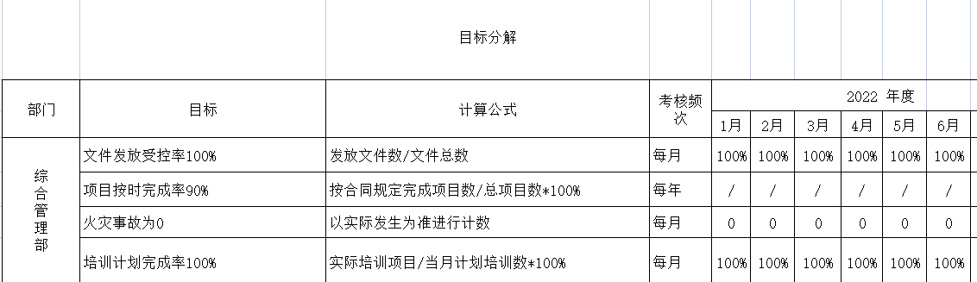  目标可测量，与公司QEO管理方针一致。  公司按照公司管理目标考核要求统计考核公司管理目标完成情况，综合管理部管理目标均已完成。基本满足。 | Y
能力 | E7.2 | 公司对各岗位能力规定的要求包括专业技能、岗位资格、能力、工作经验等。  提供《岗位人员能力评价表 》2022.5.10 从职称要求 工作经历 专项技能要求 环境及职业健康安全能力等方面  对鲍敏、李婷婷、张汉辉、王开俊、付清、王敏等10人进行了评价，评价结果均为满足要求 。  抽查2022.1.4《2022年培训计划》：  培训内容 计划时间 培训对象  三体系认证基本知识培训 1月 公司全体管理人员  七项质量管理原则 1月 公司全体员工  本公司管理体系文件、管理方针、  管理目标和质量意识培训。 1月 公司全体员工  内部审核的方案策划、实施，  审核技巧和注意事项（内审员培训）。 4月 本公司内审员  消防知识、应急措施 6月 公司全体员工  与企业法律法规相关的法律法规培训 9月 公司相关人员  劳务派遣企业环境因素、危险源辨识  与监控基本知识培训。 10月 公司相关人员  本公司管理体系文件、管理方针、  管理目标和质量意识培训。 12月 公司全体员工  查见培训记录：  三体系认证基本知识培训 20222年 1月7日  七项质量管理原则 20222年 1月8日  本公司管理体系文件、管理方针、管理目标和质量意识培训。 20222年 1月9日  内部审核的方案策划、实施，  审核技巧和注意事项（内审员培训）。 20222年4月26日  消防知识、应急措施 20222年 6月17日  有考核方式及培训效果评价。培训内容与计划内容一致，基本满足。 | Y
意识 | E7.3 | 通过学习、宣传等方法使在组织控制范围内的相关工作人员知道质量、环境、职业健康安全方针；相关的质量、环境、职业健康安全目标；员工对质量、环境、职业健康安全管理体系有效性的贡献，包括改进质量环境绩效的益处；不符合质量环境和职业健康安全管理体系要求的后果。  与综合管理部主任沟通，知道公司方针，知道所在的工作岗位的质量、环境、职业健康安全目标，也了解自己的工作质量会影响组织资质量、环境、职业健康安全管理体系的有效运行的效果。 | Y
绩效监视测量 、分析和评价 | E9.1 | 综合管理部对管理体系的过程能力进行监视和测量，通过内审对管理体系运行的符合性和有效性进行监测，结论管理体系总体运行有效。通过管理评审对管理体系的充分性、有效性和适宜性作了肯定的评价。通过目标考评，监测管理体系运行的有效性，提供了2022年1-6月目标完成情况，公司及各部门的管理目标均能完成。  查见管理体系运行监督检查记录表 ，2022.3.16和2022.6.16检查内容：文件落实情况、实施情况检查、防护措施、职工健康防护等，有检查情况，建议整改措施、检查人。 | Y
成文信息 | E7.5 | 公司制定了管理手册、程序文件、管理制度及记录。公司编制的程序文件基本符合标准要求，所有程序文件， 记录表单满足公司目前的质量体系运行的需要。  查管理手册、程序文件2022年1月5日实施有受控标识，有效版本。  查外来文件有  中华人民共和国合同法  中华人民共和国产品质量法  中华人民共和国消费者权益保护法  中华人民共和国标准化法实施条例  中华人民共和国标准化法  中华人民共和国招标投标法  禁止使用童工规定  未成年人特殊保护规定  企业职工工伤保险试行办法  安全生产违法行为行政处罚办法  劳动防护用品监督管理规定  《城市道路和公共场所清扫保洁管理办法》  《清洁行业经营服务规范》  《劳务派遣暂行规定》等共18项。  公司编制并实施了《记录控制程序》对管理体系记录的标识、贮存、保护、检索、保存期限和处置等作了明确规定，符合要求。  《记录清单》，有内审报告、供方评价表、危险源清单、环境因素清单、管理评审报、告环境因素清单、环境因素识别评价表、重要环境因素清单、保洁工具登记表等54项记录。明确了记录名称、编号、 保存年限等，并经审核后使用。 办公室已将文件进行了分类，按文件的名称、编号及时间装文件袋进行归档，文件较清洁，字迹清晰，检索方便，抽查有内部审核资料、管理评审资料等，均已装订成册。  外来记录（如顾客投诉记录等）由相关部门负责保管、归档。  公司文件及记录控制基本有效。
内部审核 | E9.2 | 综合管理部于2022年6月6日组织了公司质量、环境、职业健康安全管理体系内部审核，  有2022年度内审方案及2022年度内部审核计划：其内容已包括了审核目的、范围、准则、审核方法、日期等  审核目的：评价质量、环境及职业健康安全管理体系运行的符合性、有效性；迎接第三方审核。  审核依据： GB/T19001-2016 ，GB/T24001-2016， GB/T45001-2020，公司质量管理体系文件，相关法律法规  本次内审发现1个一般不符合项：“综合管理部不能提供对员工的年度岗位能力评价的记录”。责任部门已分析了原因并采取了纠正措施，按要求进行了整改，内审员进行了验证，纠正措施实施有效。  有《内部审核报告》，内部审核结论：通过本次审核，各部门负责人及员工增强了质量和安全意识，提高了质量和安全方面的控制能力，审核组认为本公司建立的管理体系基本符合ISO9001:2015标准、ISO14001:2015和ISO45001:2018标准的要求，且运行有效。  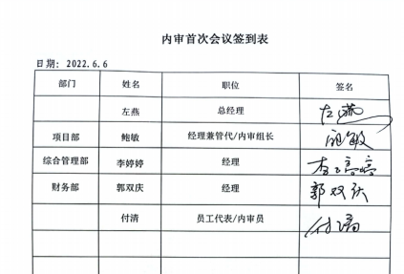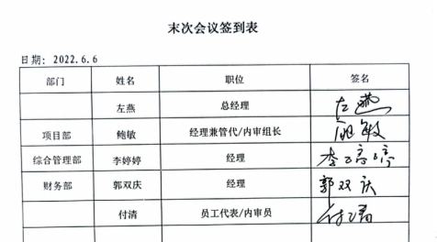  内审基本符合。 | Y
不合格和纠正措施 | E10.2 | 负责人介绍公司在运行过程中对发现的不合格都会采取纠正、纠正措施以防止不合格或不符合再次发生，同时也会举一反三地看待其他部门或类似过程，采取预防措施以防止发生不合格或不符合。 公司对内审时发现的不符合项进行了原因分析、纠正措施和验证。内审问题进行了原因分析，制定纠正措施，整改并验证。  公司对纠正及预防措施的管理基本符合要求。 | Y
环境因素/  措施的策划 | E6.1.2 | 提供了环境因素识别和控制程序，有效文件。  查“环境因素辨识和评价表”，对办公活动中的生活垃圾的处置不当污染环境、办公场水电消耗、复印机打印机废墨盒处置污染环境、日光灯管废弃、电池废弃进行了辨识和评价；考虑了生命周期观点。  采取打分法评价，查到“重大环境因素清单”，经评价财务部 “重大危险源清单”，辨识和评价潜在火灾、废弃物（如废旧电池、灯管等）排放。  策划了控制措施，制订了“环境安全管理方案”，明确了控制措施、时间要求、责任部门、责任和资源计划。 | Y
合规义务合规评价 | E：6.1.3 | 公司制定了法律法规及其他要求控制程序、合规性评价控制程序，有效文件。  2022.5.29公司合规性评价计划与综合评价报告  评价目的：定期进行评价公司遵循适用环境法律、法规和其他要求情况，以履行和实现遵循环境法律、法规和其他要求的承诺。  查见合规性检查评价记录，识别的环境因和对应法律法规要求与公司开展的业务实际情况不符。  未满足要求。 | N
措施的策划 | E：6.1.4 | 公司根据环境因素和危险源的风险辨识结果，分别制定出《重要环境因素清单》、《不可接受风险清单》，清单内明确了控制措施计划，通过具体的措施进行有效控制：目标、管理方案、管理制度运行控制、应急预案、日常检查、日常培训。  制定了《法律、法规和其他要求控制程序》、《合规性评价控制程序》、《体系业绩绩效测量和监视控制程序》，每年对公司适用的合规义务进行识别更新并定期评价、检查。  经组织评价，组织策划的措施基本能够满足风险和机遇应对需要，能够与识别的风险和机遇对服务符合性的潜在影响相适应，识别出不可接受风险为：潜在火灾、固体废弃物排放，并制定了相应的措施，具体参见《重要环境因素清单》、《不可接受风险清单》，该过程的控制基本满足标准要求。
运行控制 | E8.1 | 公司策划了环境安全管理相关程序文件和管理制度：  境和职业健康安全运行控制程序、采购管理控制程序、节能降耗控制程序、与顾客有关的要求控制程序、废弃物控制程序、应急准备和响应控制程序等；  《十堰市汇才人力资源有限公司岗位职责》 规定了项目部、财务部、综合管理部的具体职责。《员工工作职责及流程》有工资发放、工伤处理、离职管理、市场开发等内容。  现场观察：配置的办公桌符合人机工程要求，干净整洁，照明、通风良好；配置有空调，温度适宜。  查见配置有灭火器、状态良好，在有效期内；应急疏散指示符合要求；  节约用水用电、纸张双面使用、禁止吸烟、无乱拉乱接电线、无超额电器使用；  办公环境安静，无明显噪声和废气；  办公用固废集中存放，办公用墨盒硒鼓等危废以旧换新。  公司员工体检情况：  郭强 编号：0001213099 2021.5.10 太和医院健康管理（体检）中心  芦平 编号：0001210295 2021.4.29 太和医院健康管理（体检）中心  各项检验项目均为合格。  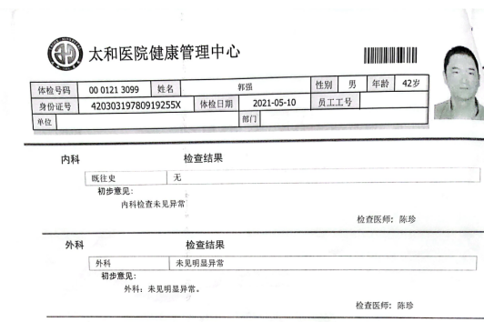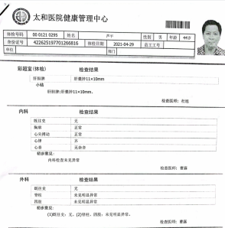 | Y
 | E8.2 | 2022年3月25 综合管理部组织了公司的火灾消防演习，有演练计划、演练记录。  效果与评价： 通过这次演习，参加人员对消防安全知识有了进一步的了解，加强了预防为主的安全意识，对相应的安全救援措施、灭火器材的使用方法均有较好的理解和掌握，各有关部门岗位人员对职责分工有了较为明确的认识与理解，演习达到了预期的目的。通过演习，证明公司所制定的应急预案是切实可行的，是充分、适宜的。  应急管理基本符合。 | Y

介绍明：不符合标注N

